AVALIAÇÃO DE TOXICIDADE DOS EXTRATO BRUTO E HEXÂNICO DAS FOLHAS DE Ficus gomelleira EM Artemia salina
FARIA, Cleiber Filho F.¹ MOURA, Laiane Teixeira Sousa ²

1 Bolsista do Programa de Iniciação Científica (PIBIC). Universidade Federal do Norte do Tocantins (UFNT), Centro de Ciências Agrárias. cleiber.faria@ufnt.edu.br
2 Professora Doutora do curso de Medicina Veterinária. Universidade Federal do Norte do Tocantins (UFNT), Centro de Ciências Agrárias, coordenadora do projeto de pesquisa. Laiane.moura@ufnt.edu.br

RESUMO

O presente trabalho objetivou a prospecção fitoquímica para a identificação de flavonoides, taninos e saponinas no extrato bruto e hexânico das folhas secas de Ficus gomelleira e a investigação dos possíveis efeitos tóxicos dos extratos em Artemia salina. As folhas da planta foram coletadas no município de Goiatins-TO, percoladas em álcool 99,95% e rotaevaporadas para a obtenção do extrato bruto. Em seguida o extrato bruto foi particionado para obtenção do extrato hexânico. Posteriormente, os extratos foram submetidos à prospecção fitoquímica para identificação de taninos, flavonoides e saponinas. O teste de sensibilidade in vitro com Artemia salina foi realizado utilizando-se 10 exemplares de náuplios de A. salina em tubos de ensaio contendo 10mL de solução salina com frações de extrato bruto e hexânico e Tween 80 a 5%, como controle, nas concentrações de 0,1, 1, 10, 100 e 1000 μg/mL, em triplicata. Após 24 horas foi realizada a contagem das artemias sobreviventes e o cálculo da CL₅₀. A prospecção fitoquímica demonstrou a presença de flavonoides e saponinas no extrato bruto e hexânico da planta. O extrato bruto apresentou uma CL₅₀. de 1000 μg/mL e o extrato hexânico CL₅₀. de 480 μg/mL, sendo considerados respectivamente, atóxico e de baixa toxicidade. O estudo demonstrou que os resultados do extrato bruto são promissores para a investigação de sua atividade biológica em testes futuros com animais.

Palavras-chave: Fitoterápico. Atividade biológica. Planta. Gameleira branca.

- INTRODUÇÃO/JUSTIFICATIVA

As endoparasitoses representam um grande problema na produção animal, gerando perdas diretas e indiretas relacionadas ao baixo desempenho e aos custos com medicamentos anti-helmínticos, cujo uso, frequentemente realizado sem embasamento técnico (STROMBERG et al., 2012), resulta na redução da eficácia e no surgimento de cepas resistentes aos antiparasitários (VILA NOVA et al., 2014; OSÓRIO et al., 2020; SCZESNY-MORAES et al., 2010). Neste sentido, a busca por novos compostos ativos extraídos de plantas surge como alternativa para reduzir o uso de produtos convencionais, minimizando a resistência (MOTTIN et al., 2019; FONSECA et al., 2014).
A utilização de extratos de plantas na medicina veterinária representa uma fronteira promissora no controle de parasitas em animais de produção. A formulação desses extratos para uso clínico, a redução da resistência aos tratamentos convencionais e a exploração de futuras aplicações e pesquisas são áreas de grande interesse e desenvolvimento (FIGUEIREDO et al., 2020; SILVA, 2014).
Os extratos de plantas além de serem usados como fitoterápicos podem apresentar toxicidade (SANDOVAL-VERGARA; ISMIÑO-RIQUELME, 2019). Dessa forma, estudos toxicológicos em Artemia salina são úteis para a realização da triagem da toxicidade de extratos de plantas por sua conveniência e por seu baixo custo (NTUNGWE et al., 2020; PARRA et al., 2001; SAHGALet al., 2010).
O trabalho foi realizado baseado nos três pilares da universidade: ensino, pesquisa e extensão, permitindo um aprendizado aplicado e contextualizado aos pesquisadores bem como a importância da pesquisa na prática veterinária. A conexão entre ensino, pesquisa e extensão é necessária para formar profissionais aptos para enfrentar os desafios do setor agropecuário.
A pesquisa se insere na área das ciências agrárias, com ênfase na farmacologia e toxicologia veterinária como área abordada principal e fitoterapia como secundária.

- BASE TEÓRICA

Ficus gomelleira Kunth & C.D. Bouché (Moraceae), uma espécie arbórea do sudeste do Brasil (POTT; POTT, 1994), é utilizada na medicina popular, as folhas e o látex, como anti-helmíntico (FURTADO, 2006). A análise fitoquímica do extrato bruto das folhas de Ficus gomelleira demonstrou a presença de catequinas, fenóis, flavonas, flavonóis, flavanonas, flavonóis e xantonas (OLIVEIRA et al., 2020).
A atividade nematicida do extrato bruto e hexânico das folhas secas de Ficus gomelleira foi verificada por nosso grupo de pesquisa do Centro de Ciências Agrárias da UFNT, em parasitas de ovinos (dados não publicados), entretanto, estudos de toxicidade são necessários, visto que muitos fitoterápicos podem apresentar toxicidade (SANDOVAL-VERGARA; ISMIÑO-RIQUELME, 2019). Dessa forma, o presente estudo objetivou realizar a prospecção fitoquímica dos extratos hexânico de Ficus gomelleira e verificar a toxicidade em Artemia salina.

- OBJETIVOS
- Objetivo geral
  - Realizar a prospecção fitoquímica e investigar os possíveis efeitos tóxicos dos extratos bruto e hexânico de Ficus gomelleira em Artemia salina.
- Objetivos específicos
  - Obter o extrato bruto e hexânico das folhas da planta;
  - Avaliar o perfil fitoquímico;
  - Avaliar a toxicidade dos extratos em Artemia salina.

IV. METODOLOGIA

Folhas de Ficus gomelleira foram coletadas em Goiatins-TO. Após a identificação e registro das exsicatas na UFT, as análises físico-químicas e toxicológicas foram conduzidas no Centro de Ciências Agrárias da UFNT. A extração primária foi realizada por percolação em ácool 99,95%, e a solução etanólica foi concentrada em rotaevaporador sob pressão reduzida, mantendo a temperatura máxima de 45∘C para evitar a degradação de possíveis compostos termolábeis. Em seguida o extrato bruto foi submetido ao particionamento para obtenção do extrato hexânico. Posteriormente foi realizada a prospecção fitoquímica para identificação de taninos, flavonoides e saponinas. Para os testes de availaçao da toxicidade dos extratos em Artemia salina foram utilizados 10 exemplares de náuplios de A. salina em tubos de ensaio contendo 10mL de solução salina com frações de extrato bruto e hexânico e Tween 80 a 5%, como controle, nas concentrações de 0,1, 1, 10, 100 e 1000 μg/mL, em triplicata. Após 24 horas foi realizada a contagem das artemias sobreviventes e o cálculo da concetração letal 50% (CL₅₀), conforme método de Litchfield e Wilcoxon.
V. RESULTADOS E DISCUSSÃO
Os resultados da prospecção fitoquímica estão apresentados no Quadro 1. Nos extratos bruto e hexânico das folhas de Ficus gomelleira, observou-se a presença de flavonoides e saponinas, corroborando com Oliveira et al., 2020, que identificaram a presença e flavonoides e saponinas em extratos das folhas de Ficus.

Quadro 01 – Prospecção química de extratos das folhas secas de Ficus gomelleira.
Extrato Bruto | Ficus gomelleira
Taninos | -
Flavonóides | +
Saponinas | +
Extrato Hexânico | Ficus gomelleira
Taninos | -
Flavonóides | +
Saponinas | +
+ presente e – ausente.

A Figura 01 apresenta o percentual de sobrevivência de náuplios de Artemia salina nas diferentes concentrações do extrato bruto e hexânico de Ficus gomelleira.
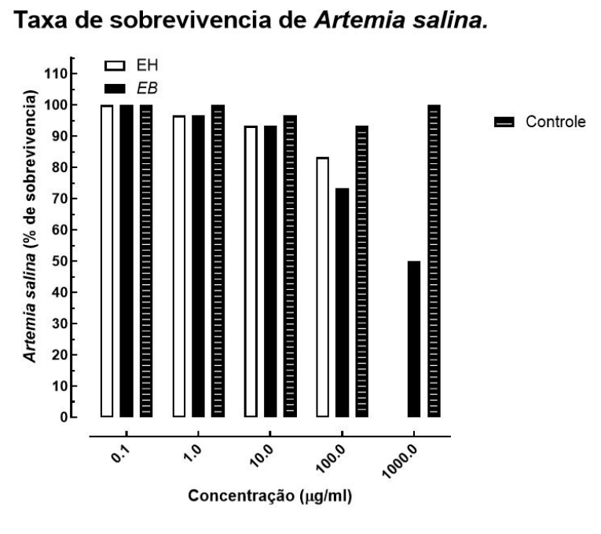
Figura 1 – Taxa de sobrevivência de Artemia salina em diferentes concentrações de extrato bruto e hexânico de Ficus gomelleira.

O ensaio de toxicidade com a A. salina é utilizado de forma complementar aos estudos fitoquímicos, por ser um teste simples de triagem de extratos, a fim de prever sua toxicidade geral (COSTA et al. 2009). No presente trabalho, o extrato bruto de F. gomelleira demonstrou uma CL₅₀ de 1000 μg/mL sendo considerado atóxico, enquanto o extrato hexânico apresentou uma CL₅₀ de 479,17 μg/mL sendo considerado de baixa toxicidade.
Flavonoides têm despertado interesse econômico em decorrência de suas diferentes propriedades terapêuticas incluindo a atividade bactericida, fungincida, antiviral e antiparasitária (FLAMBÓ, 2013), Já as saponinas possuem um importante papel no sistema de defesa das plantas, sendo encontradas principalmente nos tecidos mais vulneráveis ao ataque de parasitas. A atividade protetora ocorre devido à interação das saponinas com os esteroides de membrana do parasita (BAHGAT et al., 2022). Dessa forma, concluiu-se que, o EB das folhas de F. gomelleira pode ser considerado como uma alternativa a ser estudada em testes antiparasitários no controle de verminoses.

- CONCLUSÃO/CONSIDERAÇÕES FINAIS
Os extratos bruto e hexânico das folhas de Ficus gomelleira possuem flavonoides e saponinas e foram considerados atóxico e de baixa toxicidade, respectivamente. O extrato bruto pode ser considerado como uma alternativa promissora em testes antiparasitários em animais de produção.

- REFERÊNCIAS
FONSECA, Leydiana Duarte et al. In vitro efficacy of aqueous plants extracts in the control
of gastrointestinal nematodes of cattle. 2014.
FURTADO, S. K. . Alternativas Fitoterápicas para o controle da verminose ovina no
estado do Paraná: testes in vitro e in vivo. Tese (Doutorado em Ciências Agrárias).
Universidade Federal do Paraná. Curitiba, p. 1-7, 2006.
MATOS, F.J.A., Introdução à fitoquímica experimental, UFC Edições. p. 44-46, 1997. MOTTIN, V. D.; CRUZ, J. F.; TEIXEIRA NETO, M.R.; MARISCO, G.; FIGUEREDO, J. S.; SOUSA, L.S. Efficacy, toxicity, and lethality of plants with potential anthelmintic activity in small ruminants in Brazil. Animal Production and Environment, v.20, 01 - 23, 2019.
NTUNGWE, N. E., DOMÍNGUEZ-MARTÍN, M. E.; ROBERTO, A.; TAVARES, J.; ISCA, M.
S. V.; PEREIRA, P.; CEBOLA, M.-J.; RIJO, P. Artemia species: An Important Tool to
Screen General Toxicity Samples. Curr. Pharm. Des. v.26, n.24, 2020.
OLIVEIRA, M. C. S.; NICODEMO, M. L. F.; Pezzopane, J. R. M.; GUSMÃO, M. R.;
CHAGAS, A. C. S.; GIGLIOTI, R.; BILHASSI, T. B.; SANTANA, C. H.; GONÇALVES, T.
C.; RABELO, M. D.; NÉO, T. A. Gastrointestinal nematode infection in beef cattle raised in
silvopastoral and conventional systems in Sa ̃o Paulo state, Brazil. Agroforest Systems
91:495–507, 2017.
OSÓRIO. T. M.; MENEZES, L.M.; ROSA, K.B.; ESCOBAR, R. F.; LENCINA, R. M.;
MAYDANA, G.M. Resistência anti-helmíntica em nematódeos gastrointestinais na
ovinocultura: uma revisão. Brazilian Journal of Development, Curitiba, v. 6, n. 11, p.
89194-89205, 2020.
PARRA, A.L.; YEBRA, R.S., SARDIÑAS, I.G.; BUELA, L. Comparative study of the
assay of Artemia salina L. and the estimate of the medium lethal dose (LD50 value) in
mice, to determine oral acute toxicity of plant extracts. Phytomedicine, v. 8, p. 395-
400, 2001.
POTT A. 1994. Ecossistema Pantanal. In: Puignau, J.P. (ed.). Utilización y manejo de
pastizales. Montevidéo, IICA-Procisur, p. 31-44. (IICAProcisur, Diálogos, 40).
SAHGAL, G.; RAMANATHAN, S.; SASIDHARAN, S.; MORDI, M. N.; ISMAIL, S.;
MANSOR, S. M. Brine shrimp lethality and acute oral toxicity studies on Swietenia
mahagoni(Linn.) Jacq. seed methanolic extract. Pharmacognosy Research, v.2, n.
4, p. 215-220, 2010.
SANDOVAL-VERGARA, A.; ISMIÑO-RIQUELME, A. Toxicity of the hydroalcoholic
extracts of fruit leaves from the Peruvian Amazon in Artemia salina. F1000Research. v.8,
1016, 2019.
STROMBERG, B. E.; GASBARRE, L. C.; WAITE, A; BECHTOL, D.T; BROWN, M.S;
ROBINSON, N.A; OLSON, E.J; NEWCOMB, H. Cooperia punctata: Effecton cattle
productivity. Veterinary Parasitology, v.183, p.284-291, 2012.

